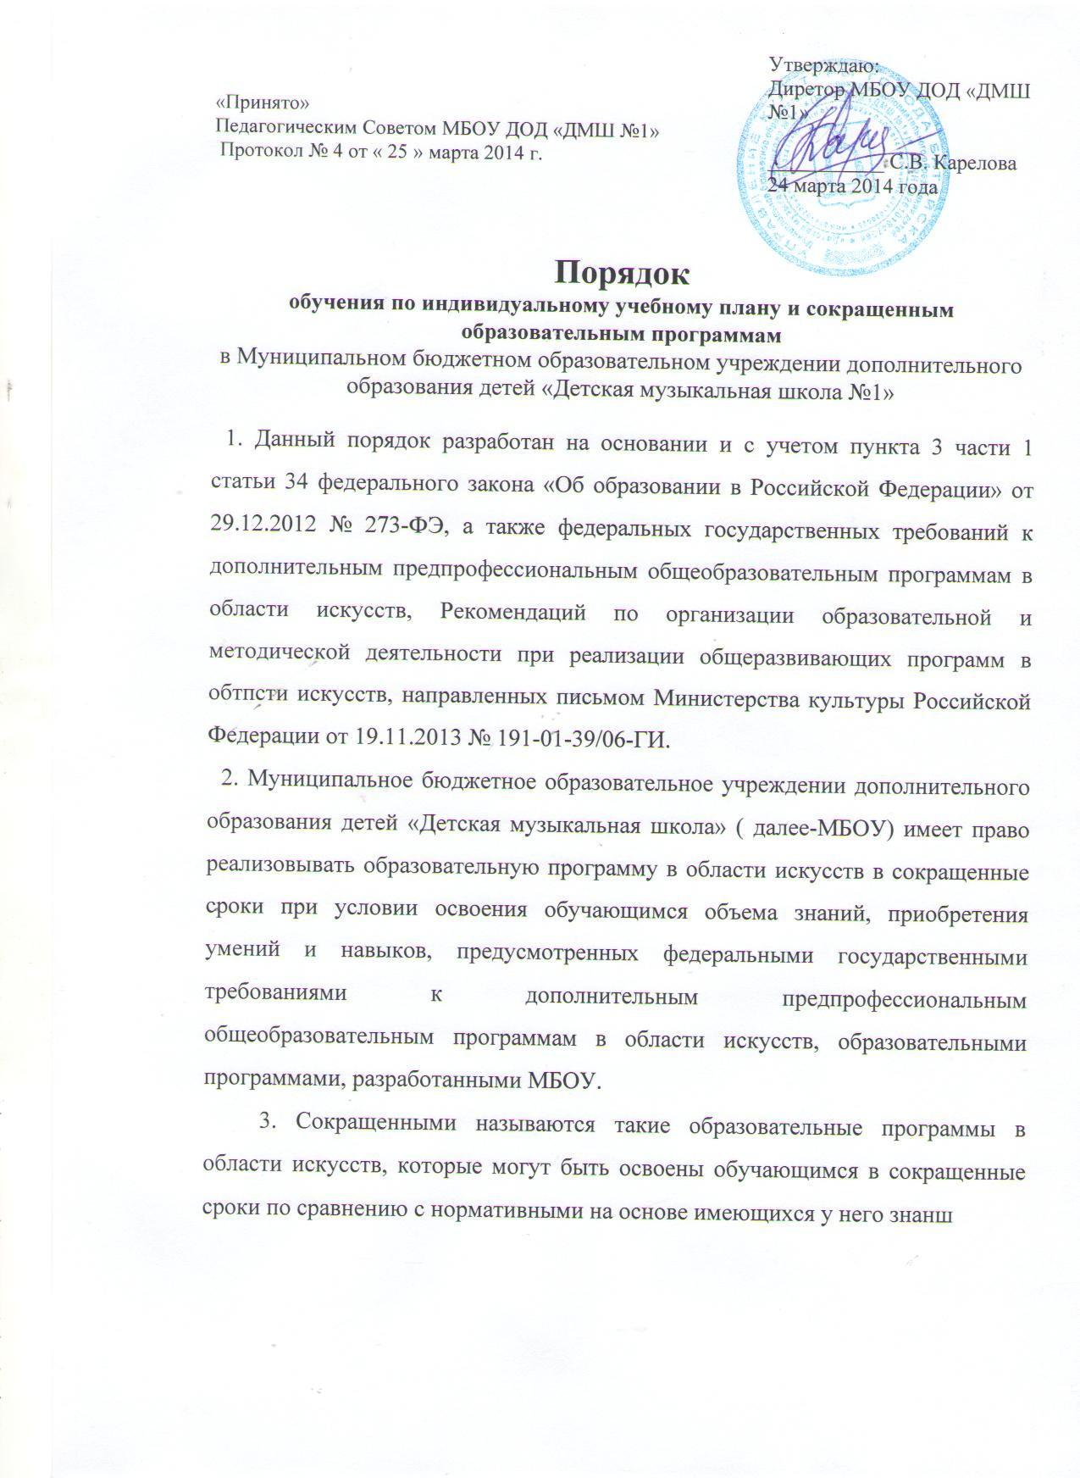

умений и навыков, приобретенных за предшествующий период обучения (непосредственно в МБОУ или за ее пределами, в том числе, в форме самообучения).
- Сокращение срока освоения образовательной программы в области искусств допускается при условии разработки МБОУ сокращенной образовательной программы и готовности обучающегося к ее освоению. Решение об освоении обучающимся сокращенной образовательной программы в области искусств должно приниматься коллегиальным органом МБОУ (Педагогическим Советом МБОУ) при наличии соответствующего заявления от родителей (законных представителей) обучающегося.
- Имеющиеся у ребенка знания, умения и навыки, приобретенные им за пределами МБОУ, а также наличие у него творческих и интеллектуальных способностей, а при необходимости - и физических данных, могут позволить ему:
- приступить к освоению образовательной программы не с первого года ее реализации (поступление в МБОУ не в первый, а в другие классы, за исключением выпускного);
- перейти на сокращенную образовательную программу в области искусств в процессе обучения в МБОУ после достижения высоких результатов освоения пройденного учебного материала.
  - МБОУ имеет право реализовывать образовательную программу в области искусств по индивидуальным учебным планам при условии освоения обучающимся объема знаний, приобретения умений и навыков, предусмотренных соответствующими федеральными государственными требованиями, соответствующей образовательной программой. Реализация учебного процесса по индивидуальному учебному плану может осуществляться в следующих случаях:
наличие у обучающегося творческой и интеллектуальной одаренности, подтверждающей возможность освоения учебных предметов в индивидуальном режиме;
- наличие у обучающегося медицинских показаний, предусматривающих иной режим посещения учебных занятий, нежели режим, установленный общим расписанием.
7. Решение об обучении по индивидуальному учебному плану, сокращенным образовательным программам, оформленное Приказом директора МБОУ, принимается:
на основании заявления обучающегося, родителей (законных представителей);
рекомендаций уполномоченных лиц (преподавателей, заведующих отделами и др.);
решения о возможности обучения обучающегося по сокращенной образовательной программе, индивидуальному учебному плану, принятого Педагогическим Советом МБОУ.

